

**Kurban Hisseleri Takip Programı**

**Kullanım Klavuzu**

***Projenin;***

Adı : Kurban Hisseleri Takip Programı

Başlama Tarihi : 1 Aralık 2011

Bitiş Tarihi : 20 Mart 2012

Geliştirilme Ortamı : Microsoft Visual Studio 2010 / .Net 4.0

***Geliştiricinin;***

Adı Soyadı : Recep Bostancı

GSM : 0542 507 66 08

E-mail : rp.bostanci@gmail.com

İmza :

1. **Önsöz**

Bu yazılım mevcut uygulanan kurban çalışmalarına katkı sağlama amaçlı geliştirilmiştir. Bu belge, yazılımın bir raporu değil, kullanıcılar için hazırlanmış *Kullanım Klavuzu* niteliğindedir. ***Program dahilinde varsayılan finansal akış düşünüldüğünde, kullanımın ciddiyetine binaen, kullanıcıların Klavuzu tam anlamıyla okuyup anlamaları tavsiye edilir.***

Varsayılan sistemde büyükbaş kurbanlar, hisse fiyatlarına göre A,B,C,D gibi gruplar halindedir. Bu kurban grupları ve hisseleri üzerinde sistemde dinamik olarak değişiklik yapılabilmektedir. Klavuzda, programı uzun bir senaryo ile ele almak yerine, SSS bölümünde sorular üzerinden kullanımı anlatılmıştır.

Ayrıca programın kullanımı video anlatımlı [www.recepbostanci.com/ktp](http://www.recepbostanci.com/ktp) sayfasında bulunmaktadır.

1. **Kurulum & Ön Gereksinimler**

Gereksinimler :

* Microsoft Windows 7
* Microsoft .Net Framework 4.0
* Microsoft Office 2007 (Excel 2007, Access 2007)

1. **SSS-Sıkça Sorulan Sorular**

Program, “Setup” ile kurulum tamamlanmalıdır. Setup ile yanında gelen klasörler, ön gereksinimlerin kurulum dosyalarıdır. Zarar görmeleri yada eksik olması durumunda, KTP’nin kurulumunda problemler oluşabilir.

* + 1. **Program Giriş Formu / Log-in Ekran**

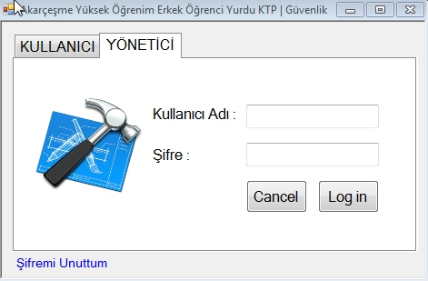Program ilk çalıştırıldığında, Kullanıcı Log-in formu ekrana gelir. Kullanıcı ve Yönetici sekmesine göre, 2 adet giriş vardır. Kullanıcı adı varsayılanda “user”, Yönetici kullanıcı adı : ”admin” olarak belirlenmiştir. İlk kullanım için şifreler kullanıcı adlarıyla aynıdır. Programa Yönetici olarak giriş yapıldıktan sonra Anaformda üst kısımda bulunan *Yönetici>Güvenlik* sekmesiyle ulaşılan *Güvenlik* formunda sadece şifreler değiştirilebilir. Login ekranında “Şifremi Unuttum” kısmı da mevcuttur. Yine bu şifrelerin gönderileceği mail adresi de, “Güvenlik” formunda değiştirilebilir. İlk kullanımda bu mail adresi, “yazılım geliştiriciyle irtibata geçtiğiniz mail adresi” olarak belirlenmiştir. Sisteme “Yönetici” olarak giriş yapıldığında, Anaformda sadece “Yönetici” sekmesi görüntülenebilir. Aksi durumda, şifre ve mail adresi değişiklikleri yapılamaz.

Şekil 1

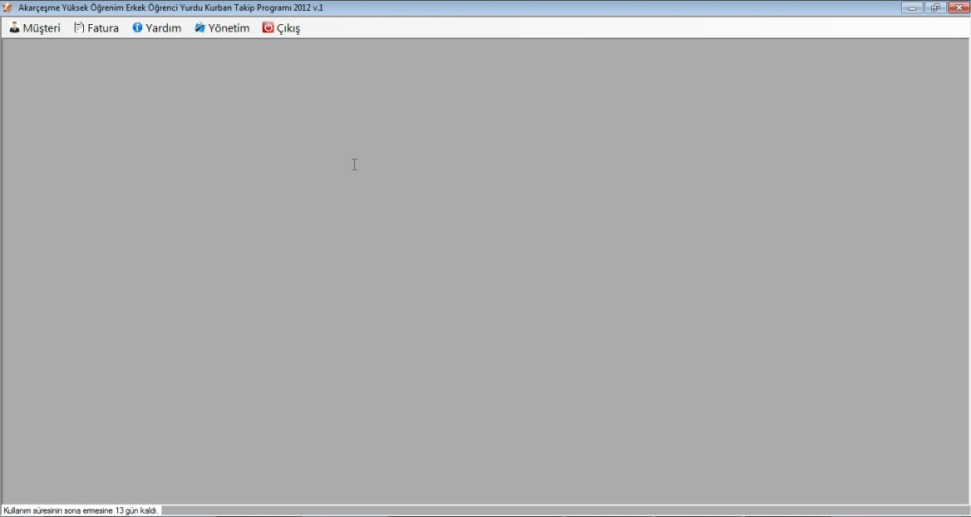

Şekil 2

* + 1. **Kurban Gruplarını Sisteme Ekleme ve Silme Nasıl Yapılır ?**

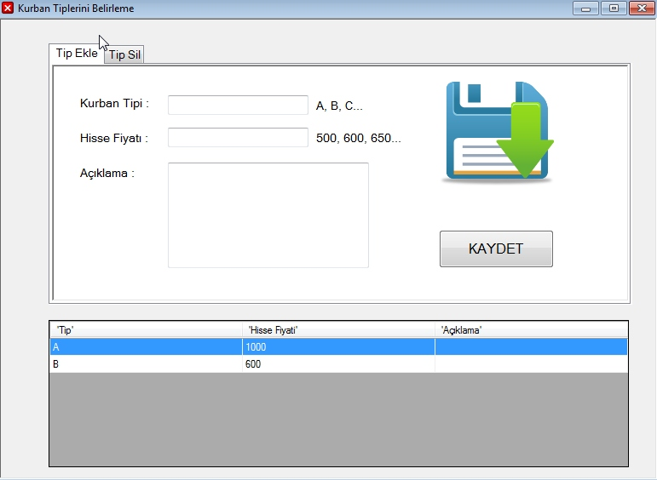

Şekil 3

Yönetim sekmesi altında, *Kurban>Kurban Tipleri*  aracılığıyla “Kurban Tiplerini Belirleme Formu” açılır. Bu formda “Grup İsmi(Kurban Tipi)” girildikten sonra, özellikle fiyat kısmı dikkatli girilmelidir. Çünkü ilerleyen aşamalarda bu fiyatı değiştirme imkanı yoktur. Gerekli açıklamalarda yapıldıktan sonra kaydedilğinde alt kısımdaki liste güncellenecektir.

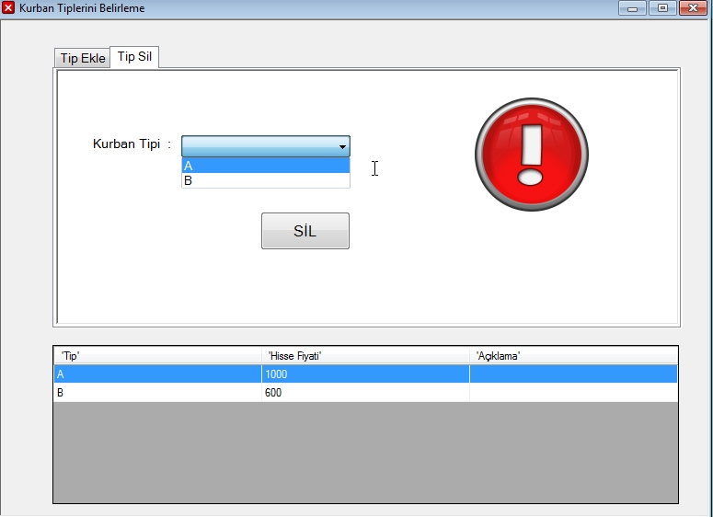Sisteme eklenen bir grubun silme işlemi ise, “Tip Sil” Sekmesi altında bulunur.Şekildeki gibi tip seçildikten sonra sil butonuna tıklanır. Ancak, Bu silme işleminden sonra sistemde bulunan o gruptaki tüm ödemeler ve hisseler silinir. Gerekli uyarı programda da verilmektedir. Bu nedenle bu aşamalar sadece yönetici tarafından yapılabilir.

Şekil 4

* + 1. 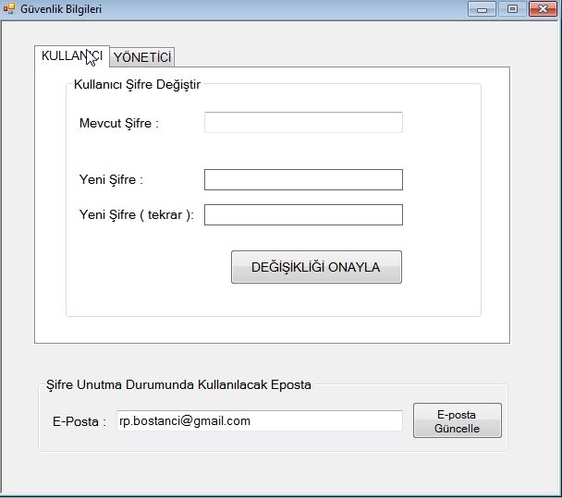**Kullanıcı Şifre ve Mail Adresi Değiştirme**

Şekil 5

Anaformda *Yönetim>Güvenlik* yolu takip edilerek açılan Güvenlik formu şekildeki gibidir. Mevcut şifreyi girmeden, şifre değişikliği yapamazsınız. Login ekranındaki Şifremi unuttum kısmında şifrelerin gönderileceği mail adresi de bu ekranda belirlenir.

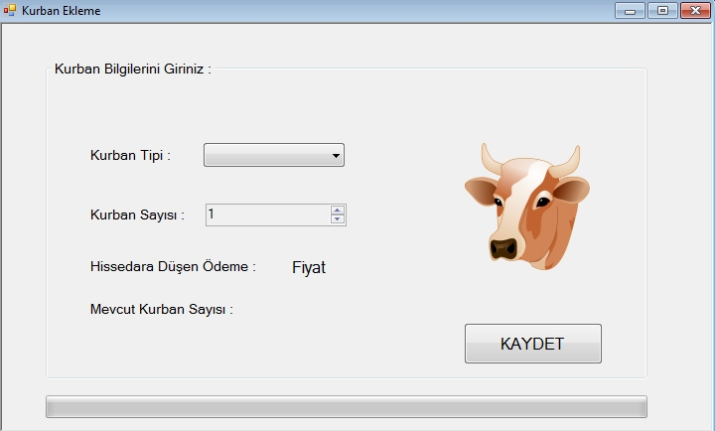

Şekil 6

* + 1. **Kurbanlar ve Boş Hisseleri Sisteme Nasıl Eklenir ?**

Anaformda, *Yönetim>Kurban>Kurban Ekle* yolu takip edilerek, Kurban Ekleme formu açılır. Tip belirlendikten sonra, kurban sayıları numeric sayaç ile en fazla 300’e kadar sürüklenerek, seçili tipteki alana eklenecek kurban sayısı belirlenir.

* + 1. **Sistemden Kurban Silme**

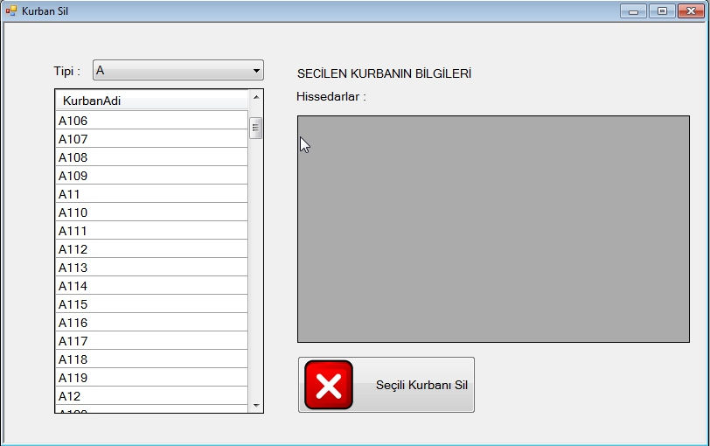Anaformda, *Yönetim>Kurban>Kurban Sil* yolu takip edilerek, Kurban Silme formu açılır. Formda üset taraftaki sekmeden belirlenen tipteki kurbanlar sol tarafta görüldüğü gibi listelenir.Silmek istediğiniz kurbana tıkladığınızda, sağ taraftaki listede seçili kurbanın hissedarları görüntülenir. Silme işlmeni yaptığınızda kurbana ait tüm ödemeler de sistemden silinir. Ancak müşteriler sistemde kayıtlı kalır.

Şekil 7

* + 1. **Yeni Müşteri ve Hisse Kayıt**

Programda en çok kullanılacak bölümdür. “Yeni Kayıt” Formu olarak isimlendirilmiştir. Ana Formda “Ctrl+N” kombinasyonuyla yada Sağ tıklayıp “Yeni Kayıt” diyerek yada Anaformda üst kısımda *Müşteri>Yeni Kayıt*  yolu takip edilerek form açılabilir. 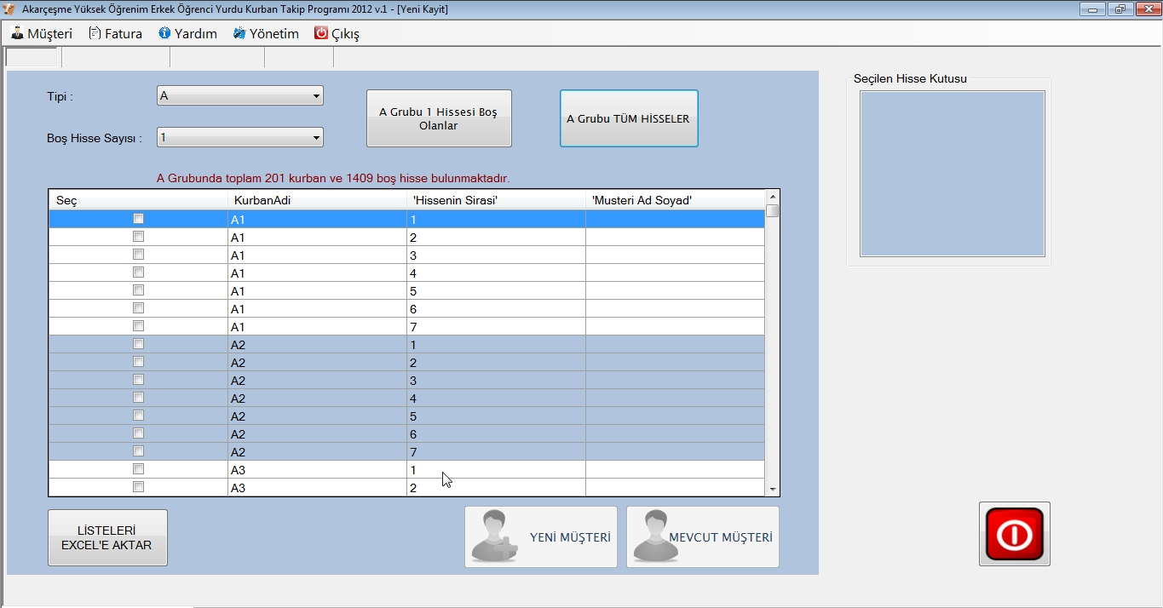

Şekil 8

Yeni Kayıt Fromu kademeli bir formdur. İlk açılan sayfası şekildeki gibi olacaktır. Üst Kısımdan, müşterinin isteğine göre, Kurban tipi seçildikten sonra grubun tüm hisseleri yada sadece belirli sayıda boş hissesi buluna hisseli kurbanlar listelenebilir. İstenen hisseler listede, sol taraftak, kutucuklar işaretlenerek belirlenir. Seçilen hisseler, sağ taraftaki seçilen hisse kutusunda görülebilir. En az bir adet hisse seçtiğinizde, Alt kısımda bulunan “YENI MUSTERI” ve “MEVCUT MUSTERI” butonları aktif hale gelir. Eğer müşteri daha önceden herhangi bir hisse kaydında bulundu ise, sistemde kayıtlı demektir. Ancak ayrıca sonradan sistemden silindi ise yeni müşteri butonuna tıklanmalıdır. (*Bunu öğrenmek için, Anaformda Müşteri>Müşteri Listesi kısmında sorgulanabilir.*) “Yeni Müşteri” butonuna tıklanıldığında gelecek ekran Şekil-9 daki gibidir. Gerekli müşteri bilgileri girilir ve müşteri ve hisseleri birlikte veritabanına kaydı yapılır. Ve “Ödeme Formu” için alt kısımda bulunan buton aktifleşir. 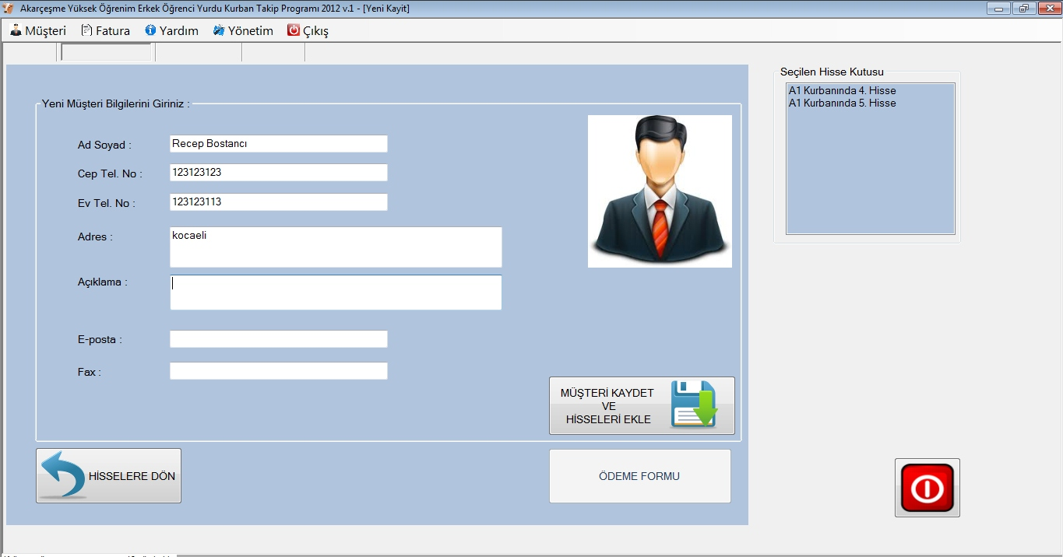

Şekil 9

Ödeme Formu Şekil-11 da görülmektedir. Kaydı yapılan müşteriye ait hisseler alt kısımda listelenir. Ödeme yapmak için bir hisse seçilir. Ve alt kısımda “Ödeme Miktarı” ve “Fatura Açıklama” bilgileri girilir. “Ödeme Yap” butonuna tıklanır. İsteğe göre çıktı alınabilir. Ödeme başarıyla yapıldıktan sonra program otomatik olarak fatura çıktısı almak isteyip istemediğinizi soracaktır. Örnek Fatura Çıktısı Şekil 10 da verilmiştir. 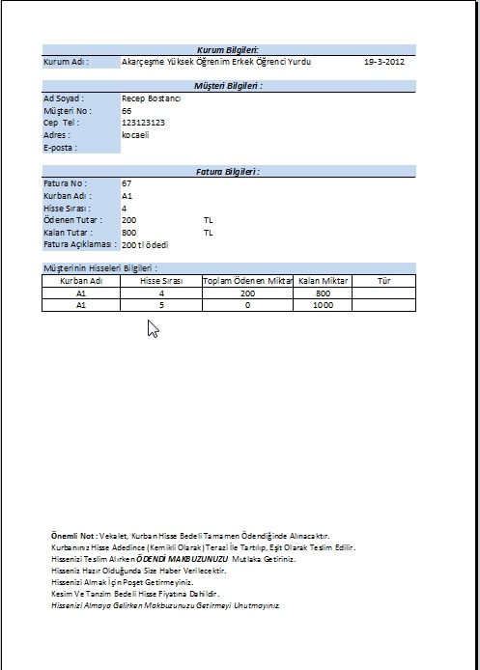

Şekil 10

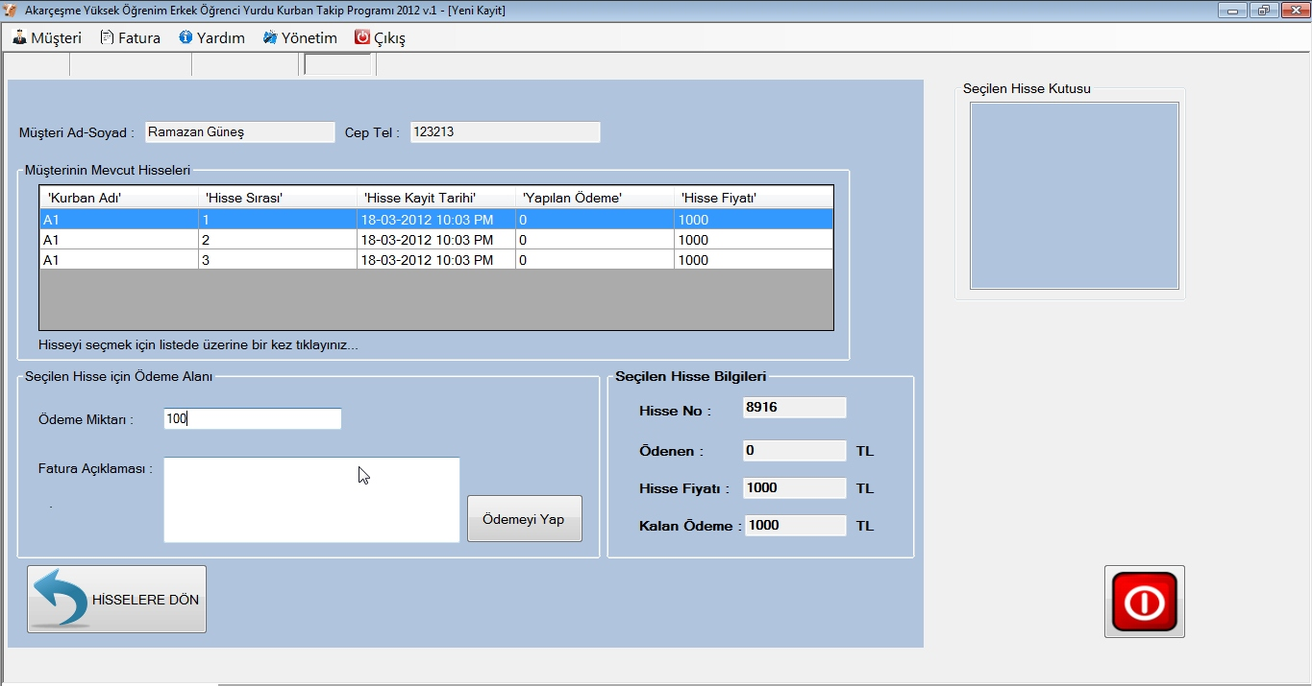

Şekil 11

“Yeni Kayıt” ekranını başına dönecek olursak, hisseler seçildikten sonra , “MEVCUT MUSTERI” butonuna tıklanırsa, şekil 12 deki gibi bir form ile karşılaşılır. Ad Soyad arama kısmından müşteri veritabanı üzerinde arama yapılır. Listelendikten sonra müşteri adına tıklandıktan sonra, müşterinin önceki hisseleri varsa, alt kısımda listelenir. Ve “MUSTERIYE YENI HISSELERI EKLE” tıklanır ve sağ taraftaki seçilen hisseler kutusunda buluna hisseler müşteriye eklenir. Ve Ödeme formu butonu aktifleşir. Şekil 11 deki form ekrana gelir. Açıklandığı şekilde ödeme yapılır.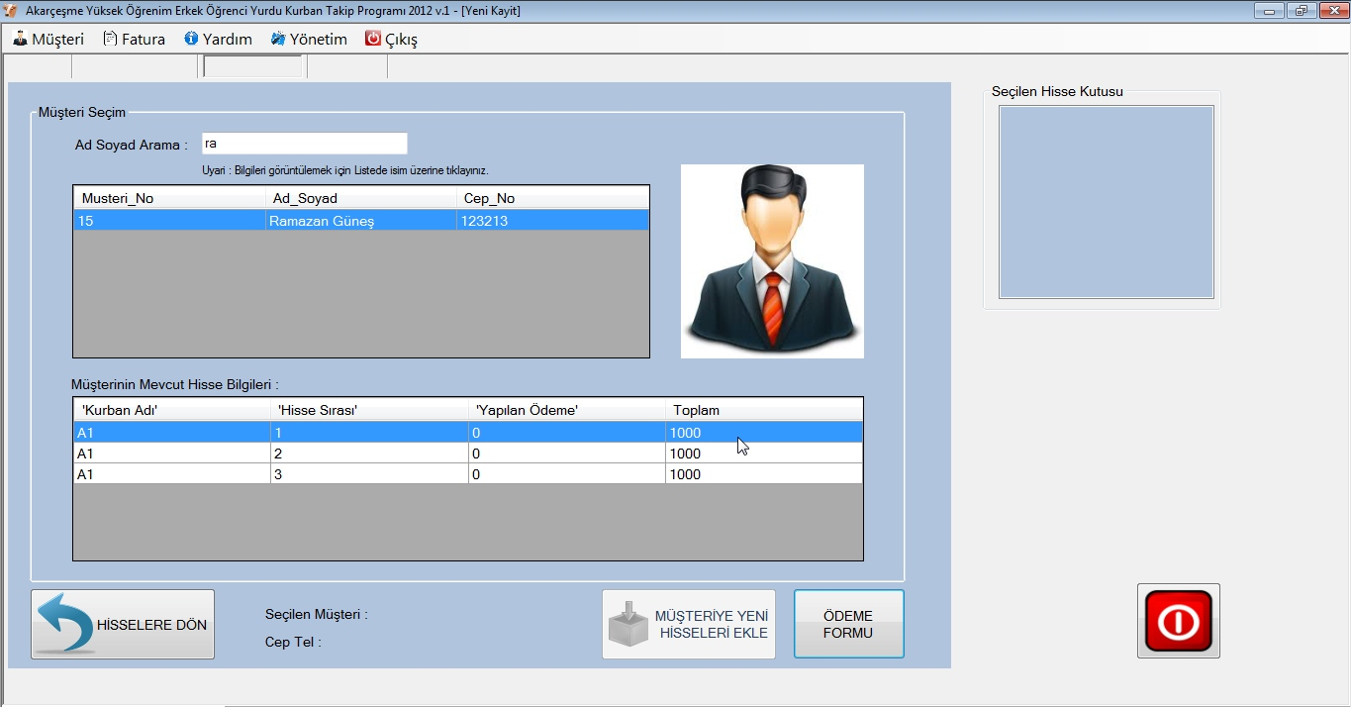

Şekil 12

* + 1. **Tüm Hisseleri Excel’e Aktarma**

Yeni Kayıt formunnun ilk ekranında, sol alt köşedeki “HISSELERI EXCELE AKTAR” butonuna tıklandığında, excel dosyasının kayıt edilmesi için bir dizin belirlemeniz istenecektir. Belirledikten sonra tüm gruplar ve hisseler ve yapılan ödemeleri aktarılır. 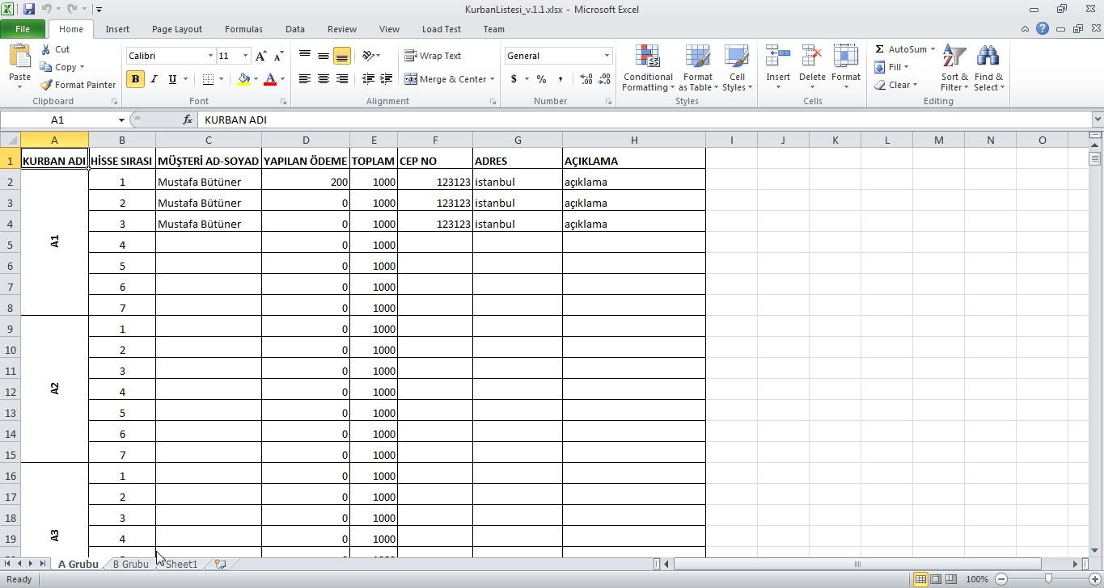

Şekil

* + 1. **Müşteri Hisse Silme**

AnaForm’da *Müşteri>Hisse Sil*  yolu takip edilerek Hisse Silme formu ekrana gelir. Müşterinin Hisse silme işleminin yapılabilmesi için Müşteri No ile giriş yapılmalıdır. Şekil 14 te görüldüğü gibi, üst kısımda müşteri no girildikten sonra Müşteri Mevcur Hisseleri listelenir.Silinmek istenen hisssenin üzerine bir kez tıklanıp seçildikten sonra Hisse silme butonuna tıklanır.

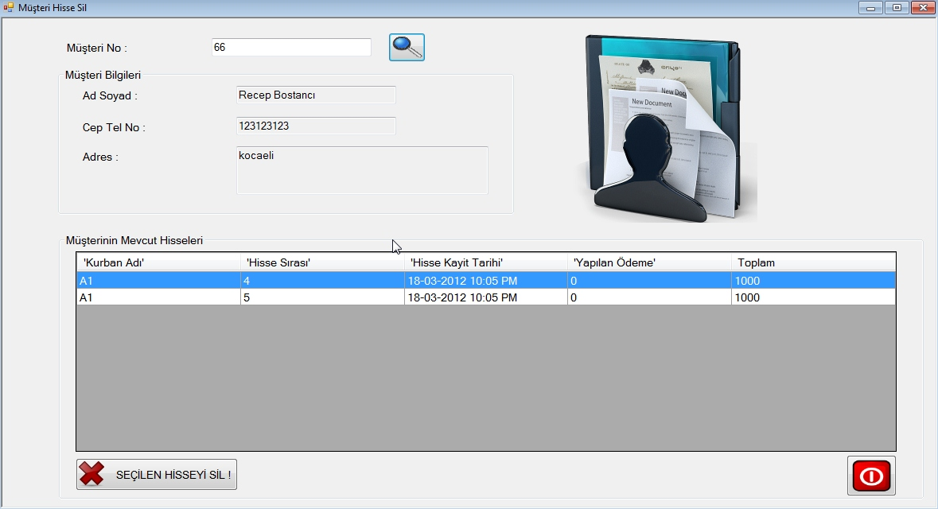

Şekil

* + 1. **Müşteri No Sorgulama**

Eğer müşterimiz, elinde herhangi bir faturası olmadan gelirse, yada program kullanıcısının müşteri numarasına ihtiyacı olduğunda kullanılabilir. Anaformda *Müşteri>Müşteri Listesi*  yolu takip edilerek açılan formda, isime göre aratıldığında, müşteri kayıtlardan bulunacak, ve alt kısımda hisseleri listelenecektir.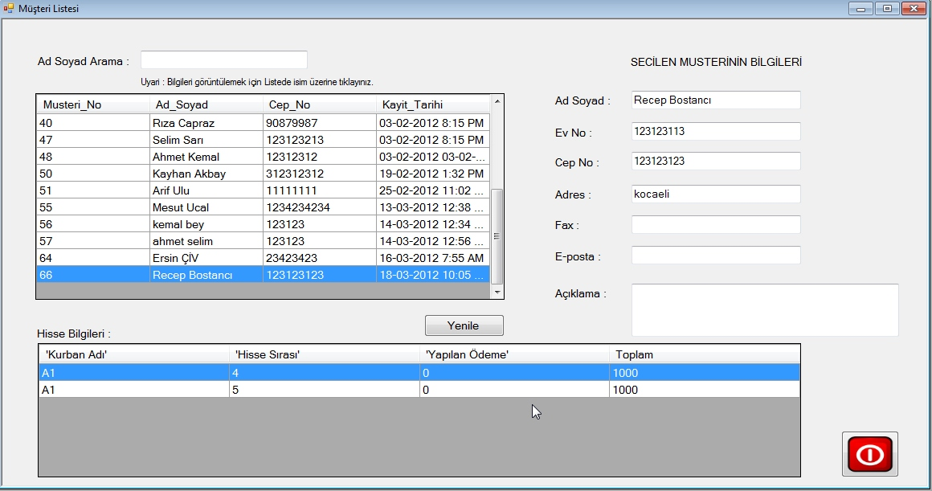

Şekil

* + 1. **Müşteri Kişisel Bilgi Düzenleme**

Anaformda Müşteri>Müşteri Bilgi Düzenle Sekmesi takip edilerek gelen formda, Müşteri numarasına göre eski bilgileri görüntülenir. Yeni düzenlemeler yapıldıktan sonra, alt kısımda bulunan yeşil güncelleme butonuna tıklandığında bilgiler güncellenir.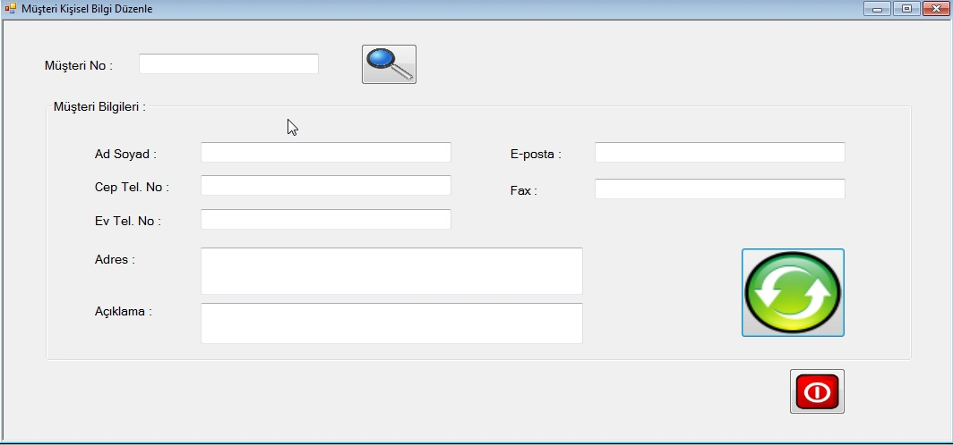

Şekil

* + 1. **Yeni Tahsilat İşlemi**

Anaformda, *Tahsilat>Yeni Tahsilat*  sekmeleri takip edilerek Yeni Tahsilat Formu açılır. Şekil 17 de görüüldüğü gibi, Müşteri Numarasına göre mevcut hisseler listelenir. Ödeme yapılacak hisse seçildikten sonra, alt kısımda bulunan ödeme miktarıbilgileri girilir. **Bu miktar sadece rakamlardan oluşmalıdır.** **Lütfen yanına para birimini yazmayınız !**  Gerekli ödemeyi yap butonuna tıklandıktan sonra çıktı almak isteyip istemediğinizi soracaktır. Şekil 10 da verildiği gibi bir çıktı alabilirsiniz. 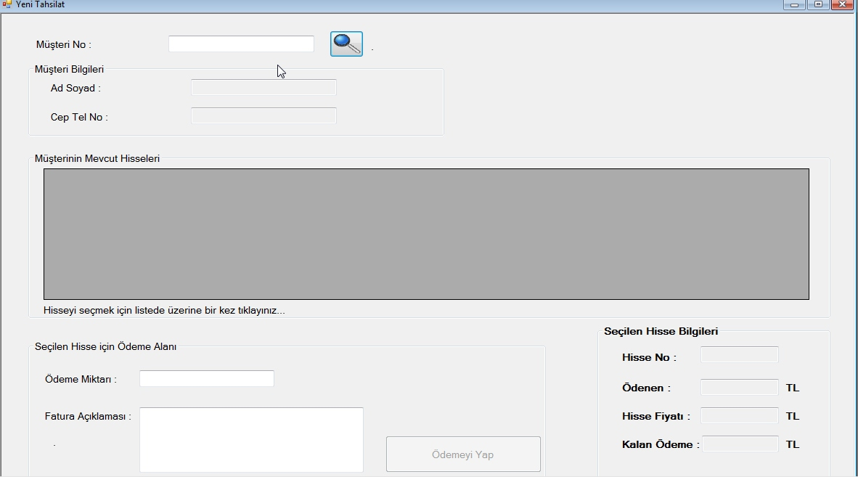

Şekil

* + 1. **Tahsilat İptal Etme**

Anaformda *Tahsilat>Tahsilat İptal*  sekmeleri takip edilerek açılan form Şekil 18 deki gibi olacaktır.

Müşteri numarası girildiğindemüşterinin şimdiye kadar yapmış olduğu tüm ödemeler listelenir. İptal etmek istediğiniz tahsilat üzerine bir kez tıklayıp, seçili ödemeyi iptal et dediğinizde, emin olup olmadığınız sorulacaktır. Ardından silem işlemi yapılır. Ödeme tüm kayıtlardan düşülür.

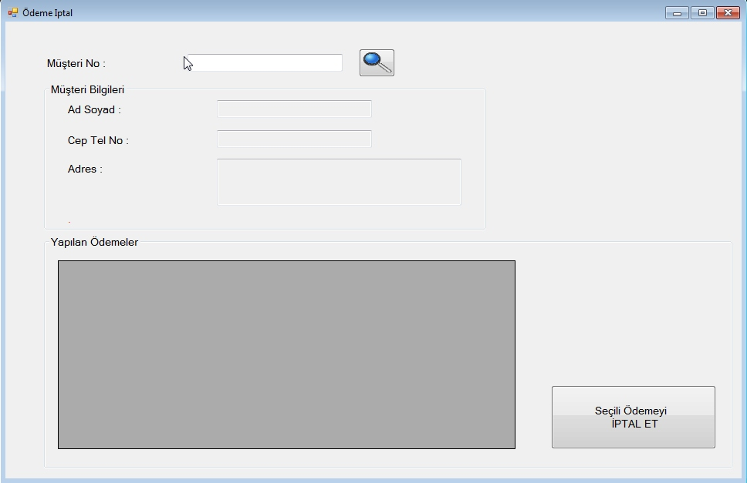

Şekil

* + 1. **Teknik ve Lisanslama İle İlgili Bilgiler**

Kullanıcının eline geçen her program, yazılım geliştirici tarafından bizzat belirlinmiş tarihe kadar lisanslanıp, kullanıma sunulur. Teknik problemler için, programdaki iletişim formundan yazılım geliiştiriciye ulaşabilirsiniz. Gerekli bilgiler, Şekil 19 daki gibi her programda, Anaformdan *Yardım>Teknik*  sekmesiyle açılan formda yazılı olacaktır.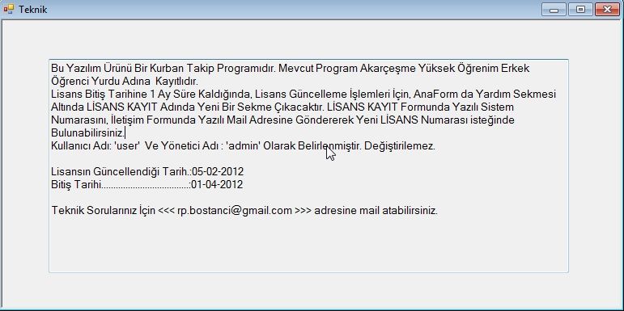

Şekil

1. **Sonuç ve Yorumlar**

Bu program kurban çalışmalarına yönelik geliştirilmiştir.

Programın elinizdeki versiyonu, henüz birtakım güvenlik önlemlerinin alınmamış olduğu bir versiyondur. Bu nedenle direkt olarak, yazılım geliştiriciyle irtibata geçmeden, kullanmanız tavsiye edilmez. Aksi takdirde tahmin edilemeyecek, finansal zararlara yol açabilir.